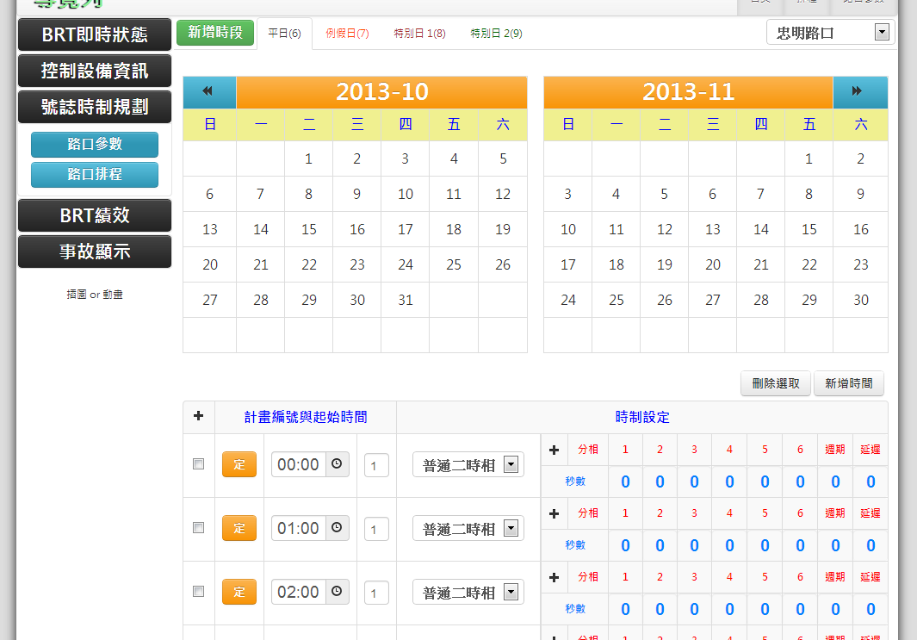**號誌時制規劃路口參數畫面簡介與操作流程**



拖選擇此設備排程的執行日

點擊切換該設備排成的日別

展開路口設備的細部參數

展開單一時段的細部參數

新增時段

選擇該子時段的時相編號

可新增刪除個時段的子時段設定

該時相計畫的執行開始時間

路口分相參數設定

切換月份

切換路口

**新增路口日排程時段操作流程**

1. 選擇路口
2. 新增時段
3. 選擇日期
4. 設定路口細部參數、優先號誌開關
5. 保存

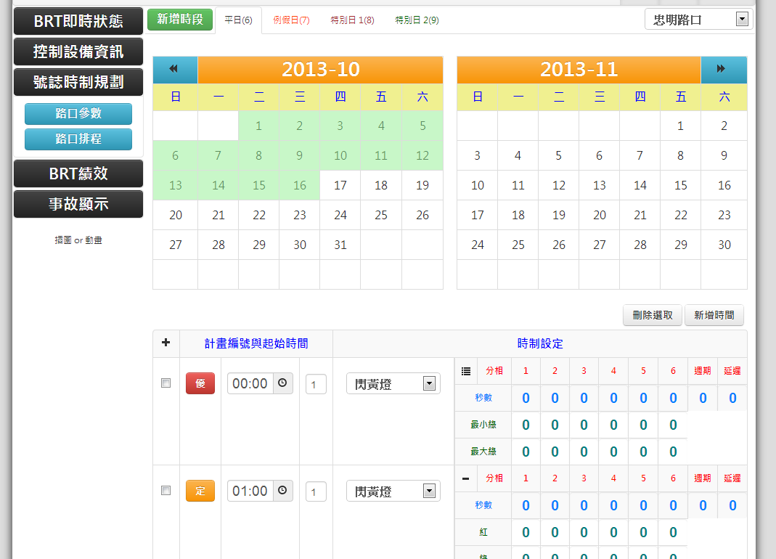

該時段的執行日

展開模式 - 1

展開模式 – 2

切換為優先號誌

預設為定時時制

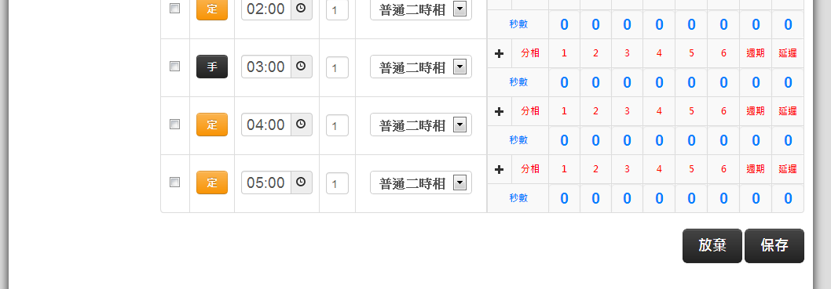

確定保存並執行

重新設定

**號誌時制規劃路口排程與操作流程**

**設定路口排程操作流程**

1. 選擇路口、日時段顯示資料
2. 依照底部顯示的資料可以切換定時時制、優先號誌、路口手操不可切換。

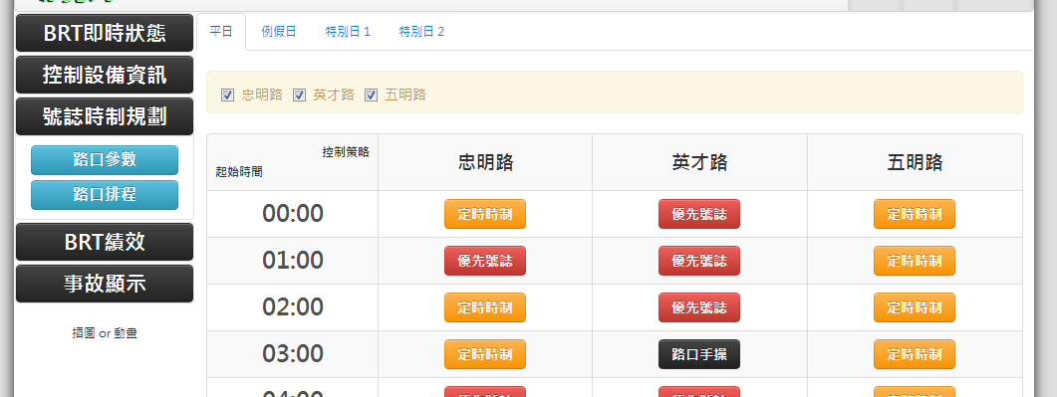

選擇要顯示的時段

選擇要顯示的路口

切換優先號誌開關

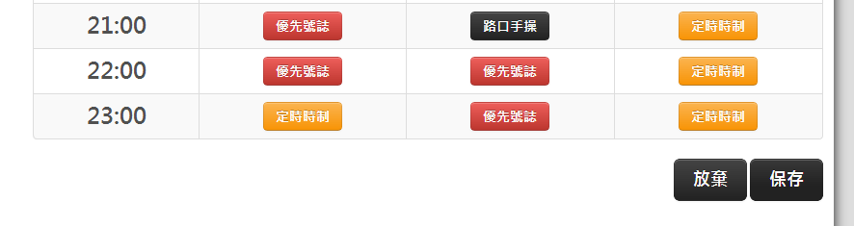

設定完畢保存並執行

**事故建立介面與操作流程**

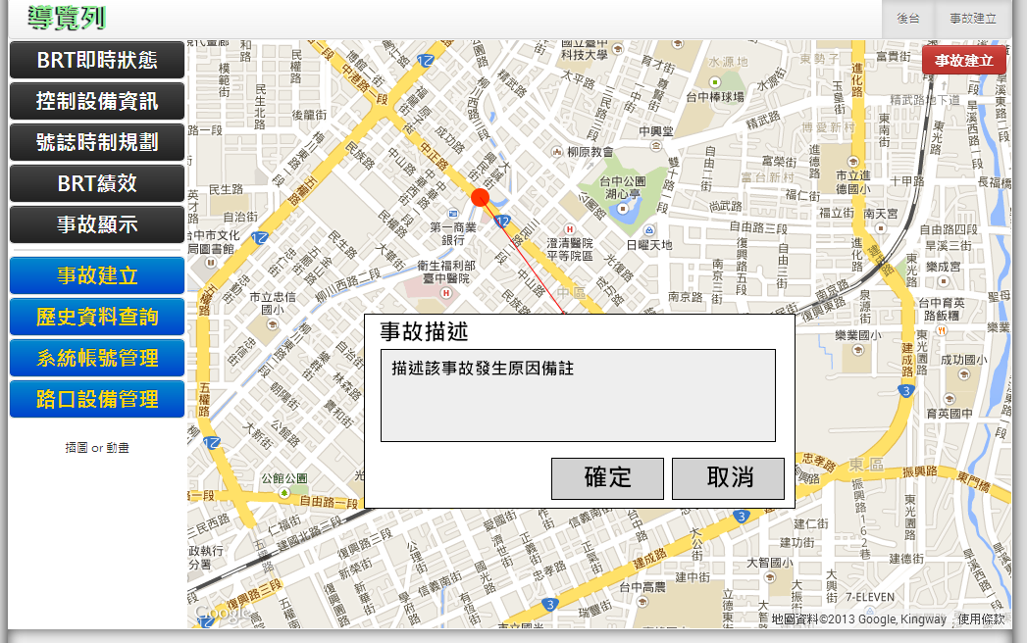

輸入完成儲存

點擊要建立的位置

確定位置後選擇建立事件

**操作流程**

1. 點選地圖上欲建立的位置
2. 點選建立事故按鈕
3. 輸入建立事故的所需描述
4. 按下確定，於資料庫建立事故事件資料

**歷史資料查詢**

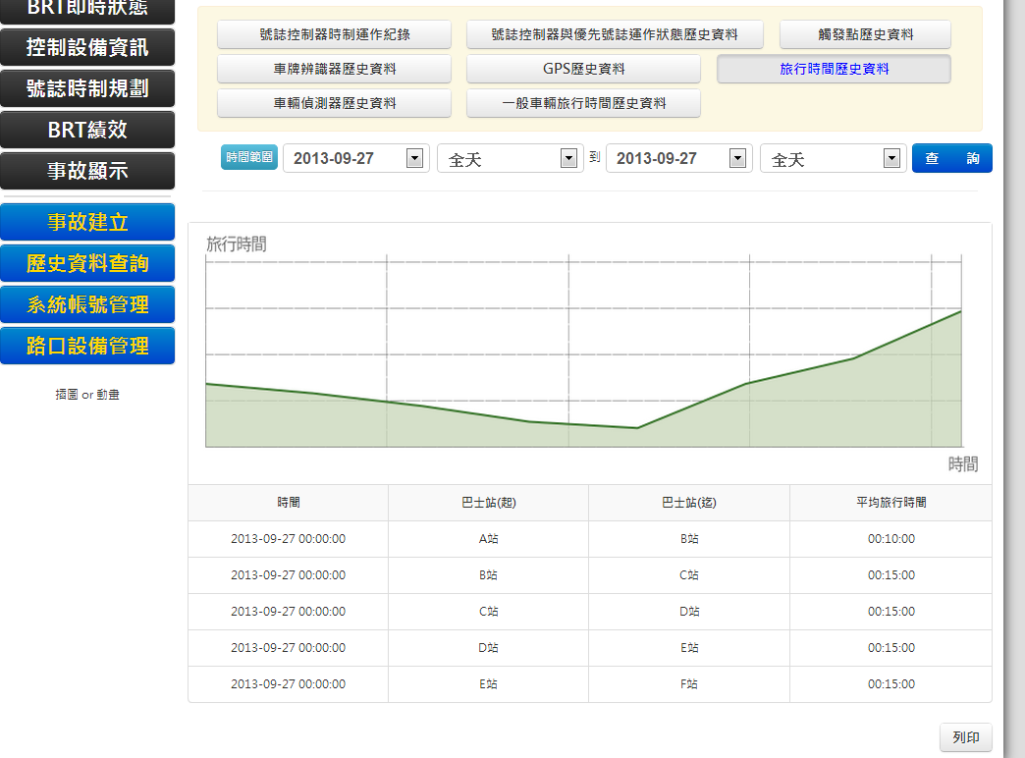

點選要查詢的資訊

確定查詢按鈕

選擇要查詢的時段

列印報告

**操作流程**

1. 選擇要查詢的報告類型
2. 選擇要查詢的日期時間
3. 按下查詢按鈕
4. 底部將顯示歷史查詢報告，並於下方有列印按鈕